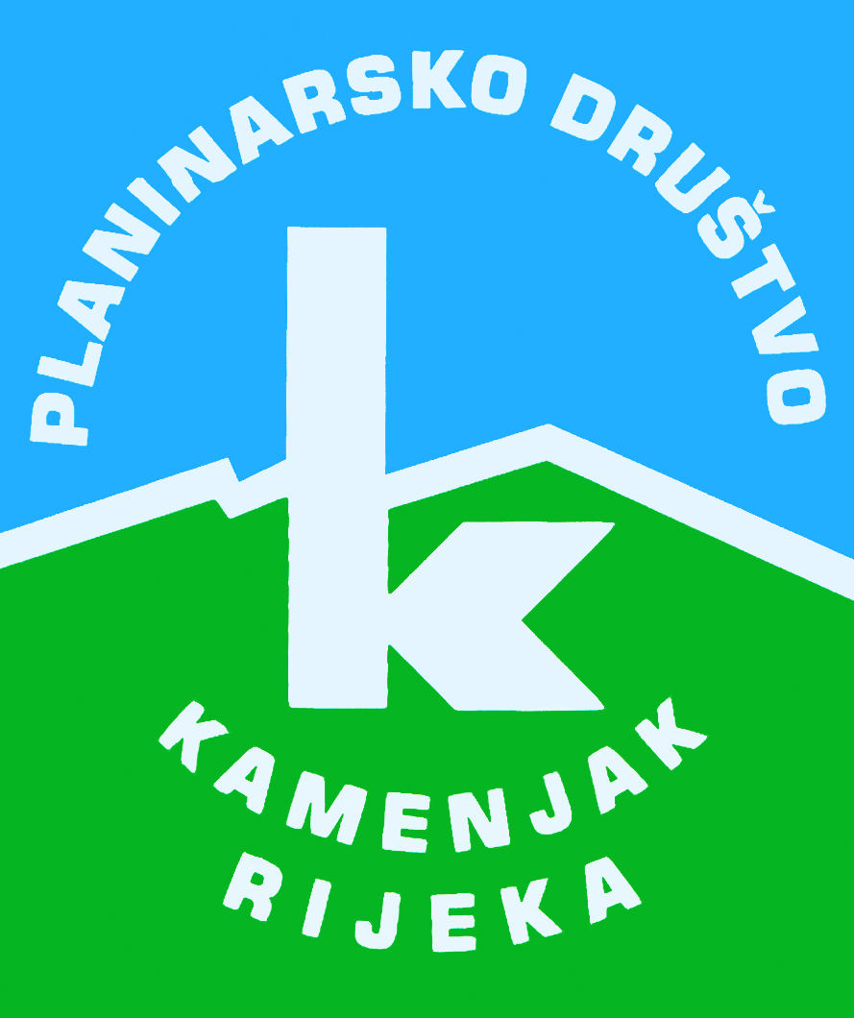
PD K A M E N J A K

Korzo 40/I - RIJEKA

tel: 051/331-212

Korita - Veliki i Mali Planik
nedjelja, 20.11.2022.
Polazak: parkiralište Delta u 8 sati | Povratak: u popodnevnim satima
Prijevoz: osobna vozila | Cijena: 60 kn, plaća se vozaču u autu
Opis:
Krećemo osobnim automobilima sa Delte u 8 sati. Preko Lupoglava vozimo se do sela Brgudac (747 m) te na kraju sela pored uređenog izvora ostavljamo aute gdje možemo i napuniti bočice izvorskom vodom i krenuti na uspon prema Koritima (1010 m) do kojih nam treba oko 45 min. hoda.
Korita su smještena na livadi 1010 m/nm, pod liticom Brajkove stijene na 1091 m i sastoje se od deset masivnih drvenih korita u čijem je podnožju poveća lokva bogata biljnim i životinjskim životom. Nekad su korita služila za napajanje stoke, a na poučnoj ploči piše i da su nekad žene nosile pitku vodu čak u Brgudac.
Krećemo prema Planiku, obilazimo Veliki Planik (1272 m) i Mali Planik (1259 m). Vidik s vrha Velikog Planika je orijentiran na Učku, Hrvatsko primorje i Gorski kotar. Vidik je još širi s obližnjeg Malog Planika. S Malog Planika odlazimo na Korita gdje ćemo napraviti duži odmor za okrepu. Vraćamo se istom stazom do Brgudca.

Težina staze: lagana staza (oko 5-6 sati hoda)
Oprema: Obavezna osnovna planinarska oprema, hrana i piće iz ruksaka
Vodič(i): Iva Reisz
Prijave i informacije: u tajništvu Društva do 15.11.2022.

Prijavom na izlet svaki član Društva potvrđuje da je upoznat sa zahtjevima izleta, da ispunjava zdravstvene, fizičke i tehničke uvjete za sigurno sudjelovanje na izletu, da ima uplaćenu članarinu HPS-a za tekuću godinu, te da pristupa izletu na vlastitu odgovornost. Sudionik je dužan tijekom izleta slušati upute vodiča. U slučaju loših vremenskih prilika ili drugih nepredviđenih okolnosti, vodič ima pravo promijeniti rutu ili otkazati izlet.

